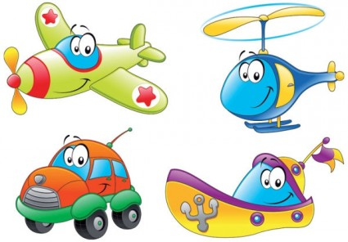mo

**LAND**

Los estudiantes elaborarán un video sobre MEANS OF TRANSPORTATION, investigarán que medio de transporte hay en la comunidad podrán utilizar cámara, celular, Tablet o video cámara para realizar su video y hablaran en ingles en el video sobre los medios de transportes aéreos acuáticos y terrestre y luego realizarán su video en movie maker con sus evidencias buscada en su comunidad.

SKY

**HP UNA ACTIVIDAD DONDE SE PUEDA UTILZAR LAS TIC’S**

**Means of transportation**

**SEA**



**SKY**

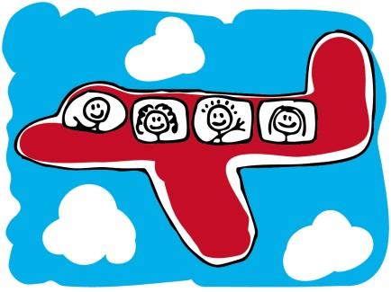

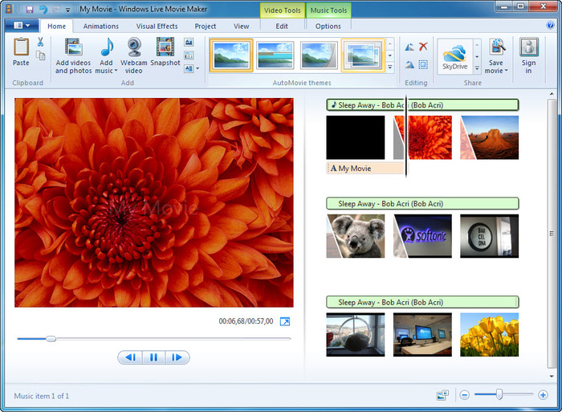

**MOVIE MAKER**